Sekcja Muzykologów | Karta zgłoszenia
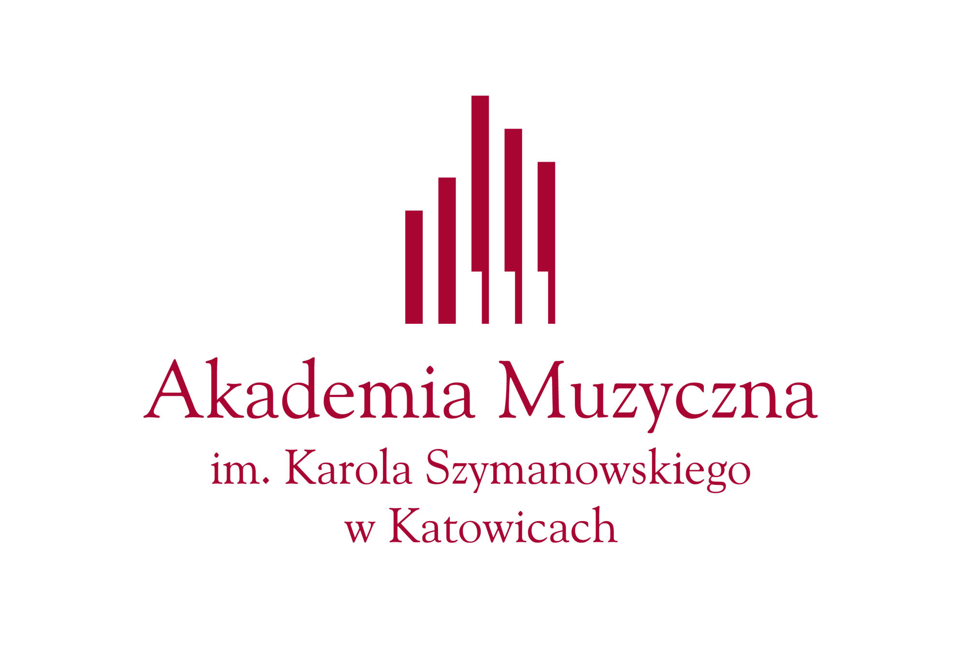 | na 51. Konferencję Muzykologiczną ZKP  „Muzyka i ekspresja”  Katowice, 13–15 października 2022

Dane osobowe
Imię i nazwisko | Wprowadź imię i nazwisko
Afiliacja (instytucja/organizacja) | Wprowadź afiliację
Adres do korespondencji | Wprowadź adres
Telefon kontaktowy | Wprowadź numer
Adres e-mail | Wprowadź adres e-mail

Tytuł wystąpienia
Wprowadź tytuł

Abstrakt (ok. 1500 znaków ze spacjami)
Wprowadź opis

Prosimy o uwzględnienie czasu wystąpienia do 20 minut, a w przypadku komunikatu do 10 minut

Wymagania sprzętowe (organizatorzy zapewniają rzutnik multimedialny i odtwarzacz CD)
Wprowadź dane

Dane do faktury VAT
Nazwa instytucji / organizacji | Wprowadź nazwę
Adres | Wprowadź adres
NIP | Wprowadź numer

Zgłoszenie rezerwacji noclegu
Data przyjazdu | Wprowadź datę
Data odjazdu | Wprowadź datę
Planowany środek transportu (kolej, autobus, samolot, własny) | Wprowadź dane

